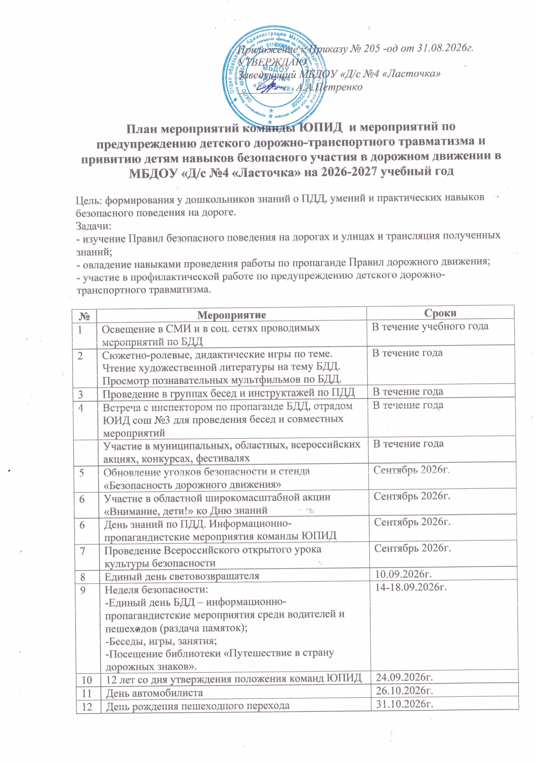

13 | Посещение сош №3, встреча команды ЮПИД и отряда ЮИД, обсуждение совместной работы | Октябрь 2026г.
14 | Всемирный день памяти жертв ДТП:  - участие в ежегодной областной акции «Мы выбираем жизнь!» | Ноябрь 2026г.
15 | Участие в познавательно-обучающей викторине «АБВ» по правилам дорожного движения с участием команды ЮПИД и воспитанников | Ноябрь 2026г.
16 | Участие в информационно-пропагандистских мероприятиях на тему «Зимняя безопасность»:  - пропаганда БДД среди воспитанников;  - пропаганда БДД среди родителей;  - украшение новогодней елки безопасности;  - беседа с инспектором по БДД;  - памятки о соблюдении ПДД в дни зимних каникул от команды ЮПИД. | Декабрь 2026г. – январь 2027г.
17 | День рождения автомобиля | 29.01.2027г.
18 | Участие в информационно-пропагандистском мероприятии «Дорога. Дети. Безопасность»:  - беседы;  - раздача памяток среди родителей, водителей о важности использования детского автокресла;  -участие в акциях. | Февраль 2026г.
19 | Участие команды ЮПИД в муниципальном этапе конкурсе «Веселый светофор-2026» | Февраль-март 2027г.
20 | День создания отрядов ЮИД (поздравление от команды ЮПИД) | 6.03.2027г.
21 | Профилактическое мероприятие «Безопасные весенние дороги», участие в акциях «Заметный пешеход», «Письмо водителю», «Безопасное кресло» и т.п. | Март-апрель 2027г.
22 | Участие в муниципальном этапе областного конкурса «Волшебное колесо-2026» | Апрель-Май 2027г.
23 | Памятки для родителей о соблюдении ПДД в дни летних каникул. | Май 2027г.
24 | Организация и участие в областной широкомасштабной профилактической акции «Внимание, дети» | Май-июнь 2027г.
25 | Организация и участие в областных профилактических мероприятиях на тему «Безопасное лето» | Июнь-август 2027г.
26 | Международный день светофора – спортивно-познавательное мероприятие. | 5.08.2027г.
27 | Организация подвижных игр и инструктажей с воспитанниками по правилам дорожного движения «У светофора нет каникул» | Летний период

